VERBALE DI SOPRALLUOGO

CODICE SITO INWIT  {{COD_INWIT}} | NOME SITO INWIT  {{NOME_SITO}} | DATA  {{DATA_SOPRALLUOGO}}
COMUNE  {{COMUNE_PROV}} | INDIRIZZO  {{INDIRIZZO}}

PRESENTI AL SOPRALLUOGO | NOMINATIVO | SOCIETA’ | TELEFONO
 | {{NOM_PROF}} | {{SOC_PROF}} | {{TEL_PROF}}
 | {{NOM_ALTRO}} | {{SOC_ALTRO}} | {{TEL_ALTRO}}
IMPIANTO INWIT
TIPOLOGIA SITO: RAW-LAND
APPARATI: OUTDOOR
STRUTTURA: {{STRUTTURA}}
GESTORI: {{GESTORI}}
LEGITTIMITA’: {{LEGITTIMITA}}

OSPITALITA’ ILIAD
Cod. e Nome SRB {{COD_NOME_SRB_ILIAD}}
APPARATI: {{APPARATI_ILIAD}}
ANTENNE: {{ANTENNE_ILIAD}}
PARABOLE: {{PARABOLE_ILIAD}}
ALIMENTAZIONE: {{ALIMENTAZIONE}}
F.O. {{FO}}
N.B.: {{NOTE_NB}}
Letto, confermato e sottoscritto
Esito per Ospitata
Esito per Ospitante

LAYOUT FOTOGRAFICA SOPRALLUOGO:

Area Antenne
{{GESTORE1_SETTORI}}
{{GESTORE2_SETTORI}}
{{GESTORE3_SETTORI}}

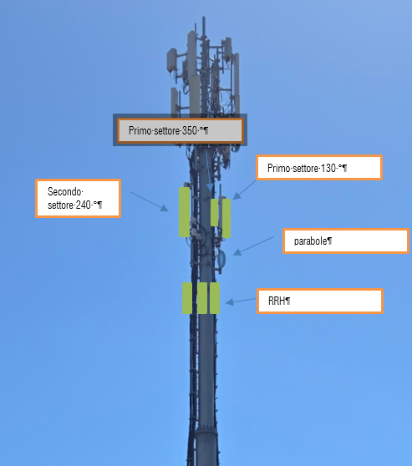

{{ILIAD_FOTOMONTAGGIO_DESC}}

Area Apparati ILIAD

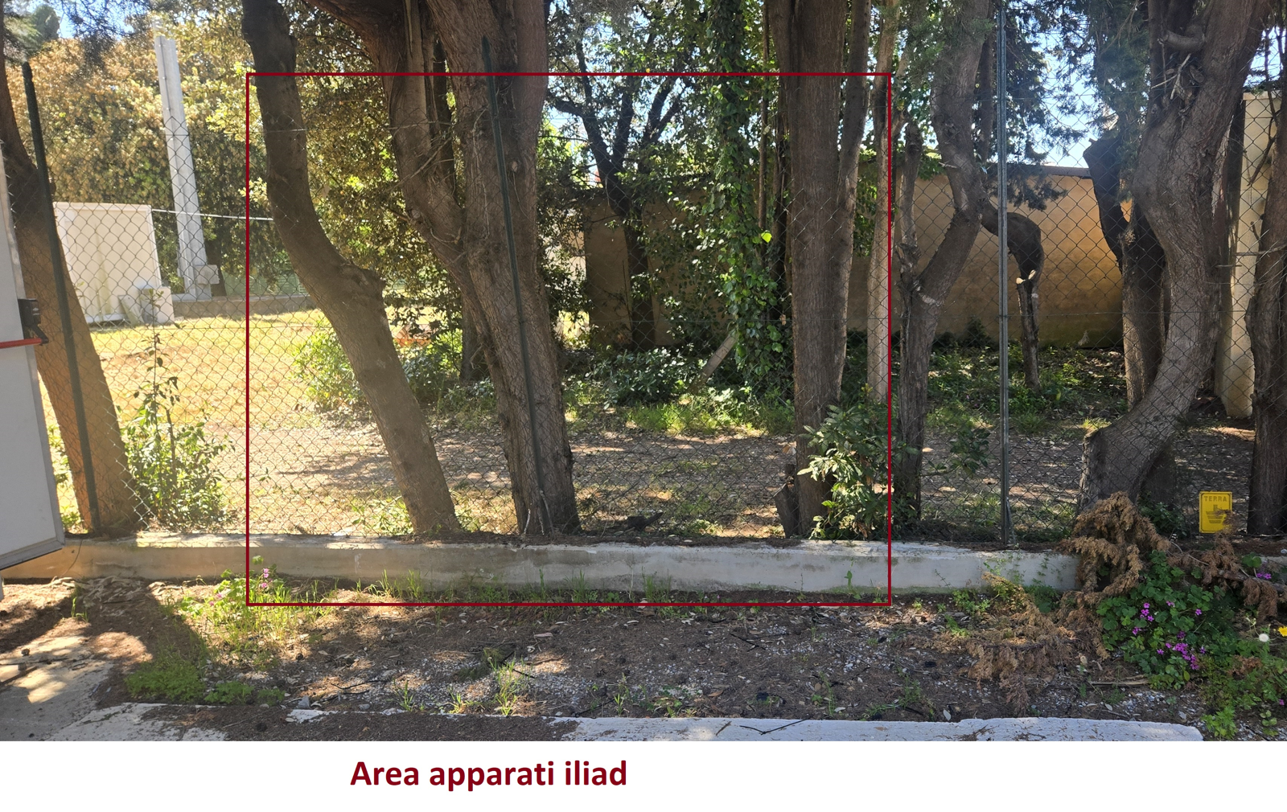

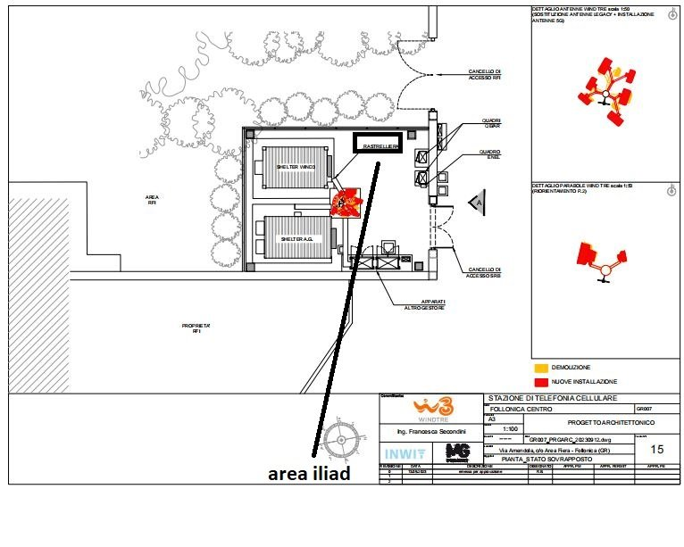
AREA APPARATI ILIAD

Posizionamento FCOB e quadristica ILIAD — {{ILIAD_APPARATI_DESC}}

Adduzione elettrica –

Contatore Autonomo Soluzione A

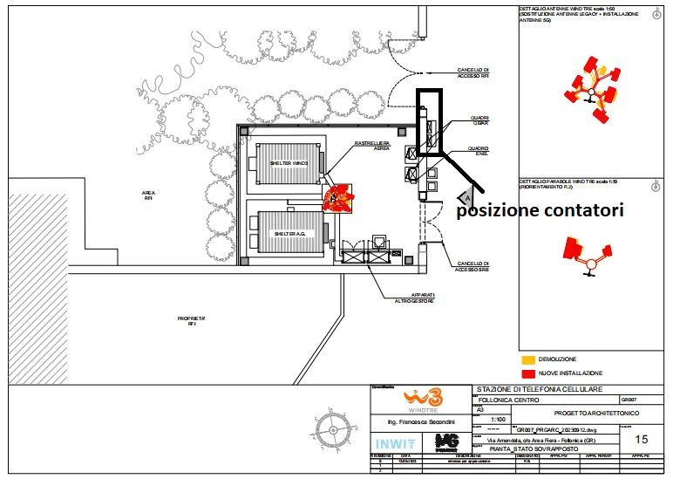

Adduzione elettrica –

Sottolettura Soluzione B

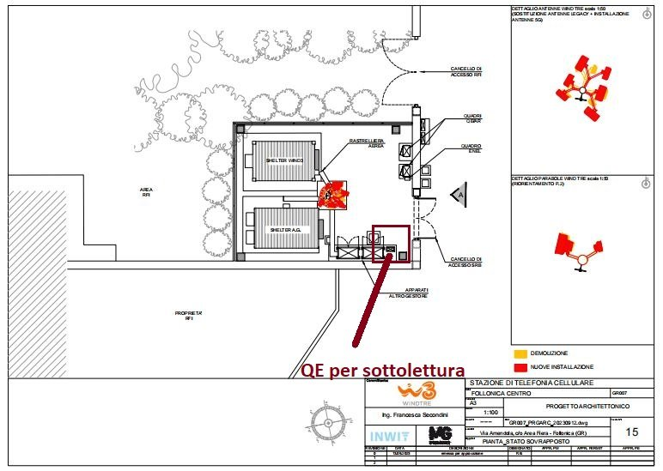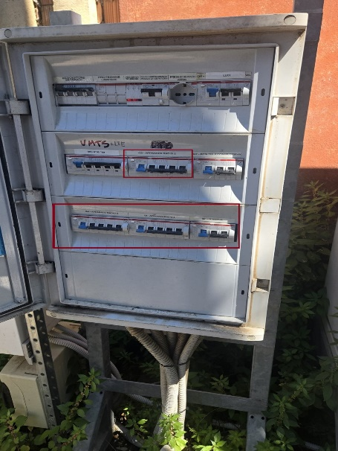

Panoramiche

